ХОТЕЛИ КЛУБ ОТПУСКАРЧЕ ВХОД/ДОБАВИ ХОТЕЛ РЕКЛАМА

|  |  |  |
| --- | --- | --- |
| **ХОТЕЛ** | **ДЕСТИНАЦИЯ** | **ТЪРСИ** |

|  |
| --- |
| РАЗШИРЕНО ТЪРСЕНЕ |

|  |
| --- |
| **ЗВЕЗДИ** |
| **ТИП НАСТАНЯВАНЕ** |
| **ЦЕНИ** |
| **ЕКСТРИ** |

**ХРАНЕНЕ**



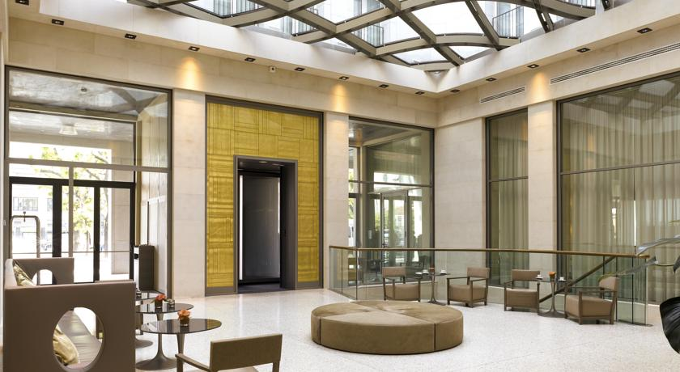ХОТЕЛ РОЦА ГРАНД

Хотелът е с четири звездна категоризация намира се близо до търговската част на живописния град Несебър и предлага на своите гости, елегантна обстановка, комфортно обзаведени стаи и първокласно обслужване. Разполага с 85 стаи и 15 Апартамента. Всички стаи и апартаменти са оборудвани с централна климатизация, телефон, телевизор със сателитни програми, интернет достъп -бар,

КАРТА ЦЕНА НА ЧОВЕК   ВИЖ - INFO ВИЖ - INFO

ХОТЕЛ РОЦА ГРАНД

Хотелът е с четири звездна категоризация намира се близо до търговската част на живописния град Несебър и предлага на своите гости, елегантна обстановка, комфортно обзаведени стаи и първокласно обслужване. Разполага с 85 стаи и 15 Апартамента. Всички стаи и апартаменти са оборудвани с централна климатизация, телефон, телевизор със сателитни програми, интернет достъп -бар,

КАРТА ЦЕНА НА ЧОВЕК  ВИЖ- INFO

LIKE



ХОТЕЛ РОЦА ГРАНД

Хотелът е с четири звездна категоризация намира се близо до търговската част на живописния град Несебър и предлага на своите гости, елегантна обстановка, комфортно обзаведени стаи и първокласно обслужване. Разполага с 85 стаи и 15 Апартамента. Всички стаи и апартаменти са оборудвани с централна климатизация, телефон, телевизор със сателитни програми, интернет достъп -бар,

КАРТА ЦЕНА НА ЧОВЕК   ВИЖ - INFO

ОБЩИ УСЛОВИЯ ЗА НАС КОНТАКТИ

**Регистрация на хотели / Вход**

АКО ИМАТЕ РЕГИСТРАЦИЯ НАПРАВИ РЕГИСТРАЦИЯ

|  |  |  |  |  |  |  |
| --- | --- | --- | --- | --- | --- | --- |
| 2. | | | |  | |  |
|  |  |
|  |  |
|  |  |
| |  | | --- | |  |   -снимки - 8 бр.  -е-mai;  -интернет адрес;  - карта -къде се намира обекта;  Цени:    - звезди на обекта  - оферта на хотела с % отстъпка ТОП ОФЕРТА  - Правила и условия на хотела:  Настаняване: от ………  Напускане : от ……………….  Анулиране / предварително заплащане:  Настаняване на деца:  Домашни любимци:  Административен панел   |  |  |  |  |  | | --- | --- | --- | --- | --- | | преглед | редактирай | снимки | показване на карта | изтрий |   Настройки :  Промяна на парола  Промяна на потребителско име  Промяна на данни за контакт  Одобри промяната | | |  | |  | |
|  | | |  | |  | |

.

**Профил на хотела**

снимки на хотела – до 8 бр

|  |  |
| --- | --- |
| 14194893 | **Бързо запитване:** |

**описание на хотела:** Хотелът е с четири звездна категоризация намира се близо до търговската част на живописния град Несебър и предлага на своите гости, елегантна обстановка, комфортно обзаведени стаи и първокласно обслужване. Разполага с 85 стаи и 15 Апартамента. Всички стаи и апартаменти са оборудвани с централна климатизация, телефон, телевизор със сателитни програми, интернет достъп, мини-бар.

адрес на обекта;

-е-mai;  
-интернет адрес;

-карта за местоположението на обекта

Цени:



- звезди на обекта

- оферта на хотела с % отстъпка ТОП ОФЕРТА

- Правила и условия на хотела:

Настаняване: от ………

Напускане : от ……………….

Анулиране / предварително заплащане:

Настаняване на деца:

Домашни любимци:

**За нас :**

ОТПУСКАРЧЕ БГ е безплатен туристически, информационен портал за търсене на хотели и места за настаняване.

Вие можете да направите с ОТПУСКАРЧЕ. БГ:

* вашето търсене и проучване , за да намерите най-подходящото място за вас и вашите любими хора.
* да изживеете едни незабравими мигове след като направите най-добрия избор чрез нашия портал.
* да се забавлявате през цялото време където и да сте!

Ние обичаме разнообразието и забавлението и се стремим да доставим на всяко едно отпускарче най-доброто при търсенето на идеалното за място.

**Клуб Отпускарче:**